
Bonvenon al
TRILANDA KONFERENCO
27.-30.9.2012 en Břeclav (Ĉeĥio)
Ĉeftemo:
ESPERANTO KIEL VOJO AL EKKONO DE NIAJ NAJBAROJ

Landaj Esperanto-asocioj el Ĉeĥio, Slovakio kaj Aŭstrio elkore invitas siajn membrojn, sed same aliajn gastojn el ĉiuj landoj, partopreni en unika komuna konferenco de tri landoj.
Ĝi okazos fine de septembro, dum en Suda Moravio turisme pinta periodo de vinrikolto kaj folkloraj solenaĵoj . Atendas vin kompreneble ne nur necesa labora traktado, sed ankaŭ interesa prelega, kultura kaj turisma programo.
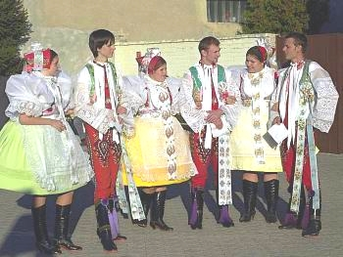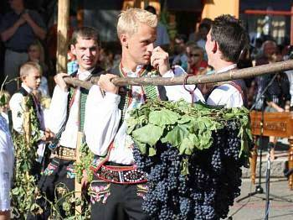

OKAZLOKO
La distrikta urbo Břeclav kun ĉ. 25 mil loĝantoj troviĝas en la landlima angulo de ĉiuj tri respektivaj landoj kaj estas tre bone trafike atingebla, ĉar ĝi situas sur la ĉefaj trajnlinioj kaj ĉe la aŭtostrado Brno-Bratislava (vidu la mapon). Kvankam en la historio ĝi estis plurfoje grave damaĝita (lastfoje dum bombado en la 2-a mondmilito), temas pri loko turisme interesa kaj agrabla kun pluraj vidindaĵoj. Ĝi estas centro de la folklora vinregiono Podluží kaj bonŝance ĝuste dum nia konferenco okazos en la urbo Sanktavenceslaa solenaĵo kun popolmetia jarfoiro, multnombraj kulturaj spektakloj kaj vingustumado, kiun ni ankaŭ povos ĝui (filmspecimenon el parto de la lastjara programo eblas spekti ĉi-tie).
Krome en senpera proksimeco de la urbo troviĝas unika Areo Lednice-Valtice, kiu estas parto de la Mondheredaĵo de UNESKO. Kun ĝi ni povos konatiĝi dum la vendreda posttagmeza ekskurso – ni vizitos i.a. romantikan kastelon Lednice kaj ĝian mirindan parkon – vidu la retejon kaj filmeton.
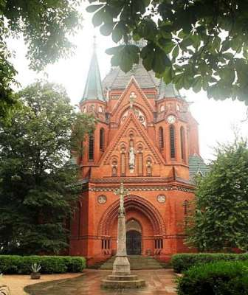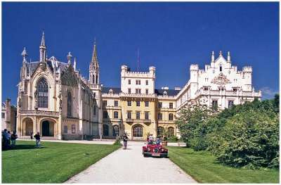
preĝejo en Břeclav-Poštorná romantika kastelo en Lednice

SUPOZATA SKIZA PROGRAMO
27.9. posttagmeze alveturo, konatiĝo kun la urbo, konversacia kurso
vespere ĉeftema programo (prelegoj, projekciado)
28.9. antaŭtagmeze ĉeftema programo (prelegoj, diskutoj, prezentoj)
posttagmeze busekskurso al Areo Lednice-Valtice
vespere kultura programo
29.9. antaŭtagmeze jarkunvenoj de ĈEA, SKEF kaj AEF
posttagmeze vizito de Sanktvenceslaa solenaĵo en Břeclav
(kermeso, folklora muziko, spektakloj)
vespere amuzvespero
30.9. antaŭtagmeze ĉeftema programo, komuna diskuto,
vizioj pri kunagado
RESTADKONDIĈOJ
Por loĝi eblas elekti inter du kategorioj: kvalita tristela hotelo IMOS kaj pli modesta moderpreza mezlerneja studenthejmo (vidu fotogalerion) kun simplaj 2–3-litaj ĉambroj kun necesejoj/duŝejoj surkoridore. Tutproksime troviĝas studentmanĝejo, kie oni povas simplamaniere komune manĝi kaj kie okazos ĉefaj programoj. Ĉiuj konstruaĵoj troviĝas en la urbocentro, ĉ. 15 minutojn piede de la trajna kaj busa stacidomoj.
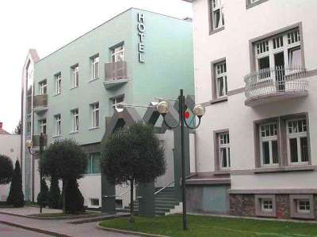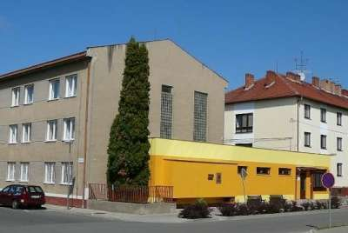
hotelo IMOS studenthejmo
KOTIZOJ KAJ ALIĜOJ
Kotiztabelo kaj aliĝkondiĉoj aperas en aparta aliĝilo. Ni klopodis starigi tre moderan programkotizon kaj diversajn loĝeblecojn kaj tarifojn por fari la aranĝon finance akceptebla laŭeble por ĉiuj. Propravolaj mondonacoj bonvenas kaj ni garantias, ke ili servos nur por plibonigo de la servoj (ekz. por salonoj).
Ni konsilas frue aliĝi, ĉar kelkaj elekteblaj loĝvariantoj povas elĉerpiĝi kaj pro la urba solenaĵo ne eblos trovi aliajn tranoktlokojn!
La aliĝilon vi povas plenigi elektronike post klako al www.esperanto.cz/aligxilo2012
aŭ sendi retpoŝte almetitan aliĝilon al ĈEA-kasisto vhirsx@email.cz
aŭ plenigi ĝin permane kaj sendi per normala poŝto
al Vratislav Hirš, Ruprechtov 117, CZ-683 04 Drnovice, Ĉeĥio.
Kopion pri via aliĝo ni sendos al via landa asocio.
KONTAKTPERSONOJ
ĈEA-kasisto Vratislav Hirš, vhirsx@email.cz - aliĝoj, pagoj
ĈEA-komitatanino Pavla Dvořáková, pavla.esperanto@gmail.com - programo
ĈEA-prezidanto Vladimír Dvořák, vl.dv@centrum.cz - ĉio alia

Ni antaŭĝojas sincere vian partoprenon!

